Casa ‘Angelo Custode’
Via Galvani, 3
ALESSANDRIA

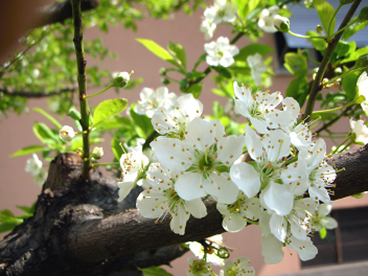

Comunitariamente ci siamo confrontate su questi punti:

- Quali sono i segni della presenza ello Spirito Santo e della sua azione nella nostra terra e nella nostra comunità? A quale novità ci invita?
Uno dei segni più evidenti della primavera della chiesa è Papa Francesco. La forza dinamica e creativa dello Spirito Santo è visibile e feconda nei movimenti e nelle associazioni di volontariato a difesa della vita, nella dimensione evangelizzatrice e missionaria, nella passione, audacia e creatività apostolica, nel coraggio di andare controcorrente, nella comunione fraterna che alimenta la fede e la speranza, nelle persone umili e generose che nel nascondi mentano gettano germi di bene.
Lo Spirito ci invita a rinnovarci interiormente, a credere che a Dio nulla è impossibile, a vivere gli impegni del battesimo e della consacrazione religiosa radicalmente, con gioia, nell’essenzialità della vita quotidiana, ad essere testimoni credibili dei valori eterni.

- Dal punto di vista carismatico abbiamo riletto alcune lettere di Madre Mazzarello per scoprire l’azione dello Spirito Santo nella vita delle nostre sorelle, delle comunità, nel clima educativo ed evangelico da loro generato. Le parole più ricorrenti sono:
  - spirito di fede
  - carità fraterna
  - umiltà
  - obbedienza
  - fiducia nella Provvidenza di Dio
  - preghiera vicendevole (‘supera le distanze e rafforza la comunione)
  - ‘Da mihi animas’ con continui richiami alla santità e all’osservanza della santa Regola
  - allegria
  - Buon esempio
  - Confidenza con la Direttrice
  - Devozione alla Madonna
  - Spirito di mortificazione dell’amor proprio e della propria volontà
  - Amore materno che orienta e corregge, conforta e incoraggia con dolcezza per una crescita vocazionale
  - Attenzione ad ogni sorella (salute fisica e spirituale)
  - ‘Gesù deve essere tutta la nostra forza, i pesi diventeranno leggeri, le fatiche soavi, le spine si convertiranno in dolcezza’

- La testimonianza di Laura, Ceferino e Artemide quali indicazioni offre al nostro cammino, alla nostra missione educativa?
Nonostante le fatiche, le difficoltà, le sofferenze, hanno creduto fortemente alla potenza dello Spirito santo, alla Provvidenza di Dio, all’efficacia sacramentale, alla protezione di Maria Ausiliatrice.
I loro esempi di fedeltà ci stimolano a riscoprire i fondamenti della nostra vita di consacrate e a ravvivare nell’ambiente educativo i valori da loro vissuti con eroismo nel quotidiano.
Tutti e tre hanno incarnato pienamente le seguenti frasi evangeliche;’ Se il chicco di frumento non muore non porta frutto… Ogni tralcio che porta frutto, lo pota perché porti più frutto’.
Nel collegio Maria Ausiliatrice l’ambiente educativo era ricco di valori umani e spirituali:
Laura respirava il clima della vera famiglia che l’aiutò nel cammino di maturazione alla santità;
Zatti curava, più che con le medicine, con si suoi canti, fischiettando e sorridendo, con i suoi racconti e il suo buon umore, con il suo spirito allegro e servizievole.

La Comunità dell’Angelo Custode - Alessandria

